ПОИСК ПРАВООБЛАДАТЕЛЕЙ
При проведении обследования жилых домов на территории Дятловского сельсовета постоянно действующей комиссией, созданной при Дятловском районном исполнительном комитете, выявлены жилые дома, на придомовой территории которых не осуществляются предусмотренные законодательством мероприятия по охране земель, не соблюдаются требования к содержанию (эксплуатации) территории, а также имеются иные признаки, указывающие на неиспользование в течение трех последних лет жилых домов для проживания лицами, имеющими право владения и пользования ими.
Дятловский сельский исполнительный комитет разыскивает лиц, имеющих право владения и пользования жилыми домами, обладателей права хозяйственного ведения, оперативного управления на следующие жилые дома:

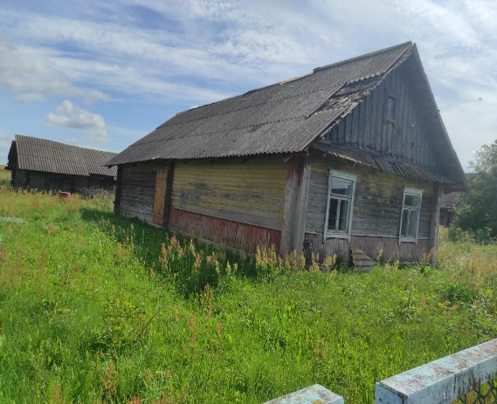

д. Пенчицы, д.13
Сведения о жилом доме (из акта):
Наружные размеры одноквартирного
жилого дома: 10,0х6,0
Площадь застройки 60,00 м. кв.
Дата ввода в эксплуатацию одноквартирного жилого дома: сведения отсутствуют.
Год возведения: 1958.
Материал стен: дерево.
Этажность: одноэтажный.
Подземная этажность: нет.

Принадлежности одноквартирного жилого дома (хозяйственные и иные постройки): сарай 6,0х8,0.
На придомовой территории не осуществляются предусмотренные законодательством мероприятия по охране земель. Не соблюдаются требования к содержанию (эксплуатации) территории. Жилой дом находится в аварийном состоянии.
Описание имеющихся деформаций и (или) повреждений одноквартирного жилого дома, находящегося в аварийном состоянии или грозящего обвалом: покрытие кровли в неудовлетворительном состоянии, дымоход разрушен, нижние венцы деревянного дома гнилые.
Предположительный срок не проживания в одноквартирном жилом доме собственника, иных лиц, имеющих право владения и пользования этим домом: более 20 лет.
Сведения о внесении платы за жилищно-коммунальные услуги, возмещении расходов за электроэнергию, выполнении требований законодательства об обязательном страховании строений, принадлежащих гражданам: оплата не вносилась.
Сведения о земельном участке: земельный участок не зарегистрирован.

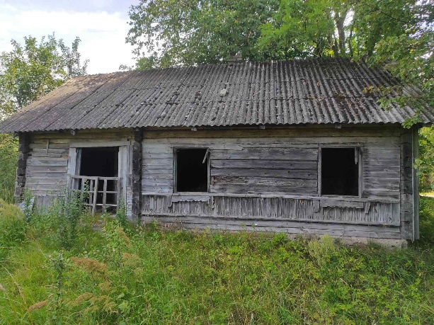

д. Пенчицы, д. 12
Сведения о жилом доме (из акта):
Наружные размеры одноквартирного жилого дома: 10,0х6,00
Площадь застройки 60,00 м. кв.
Дата ввода в эксплуатацию одноквартирного жилого дома: сведения отсутствуют.
Год возведения: 1957. Материал стен: дерево. Этажность: одноэтажный.
Подземная этажность: нет.

Принадлежности одноквартирного жилого дома (хозяйственные и иные постройки): нет.
На придомовой территории не осуществляются предусмотренные законодательством мероприятия по охране земель. Не соблюдаются требования к содержанию (эксплуатации) территории. Дом находится в аварийном состоянии.
Описание имеющихся деформаций и (или) повреждений одноквартирного жилого дома, находящегося в аварийном состоянии или грозящего обвалом: покрытие кровли в неудовлетворительном состоянии, остекление в оконных блоках отсутствует, дымоход разрушен, нижние венцы деревянного дома гнилые, входная дверь отсутствует.
Предположительный срок не проживания в одноквартирном жилом доме собственника, иных лиц, имеющих право владения и пользования этим домом: более 30 лет.
Сведения о внесении платы за жилищно-коммунальные услуги, возмещении расходов за электроэнергию, выполнении требований законодательства об обязательном страховании строений, принадлежащих гражданам: оплата не вносилась.
Сведения о земельном участке: земельный участок не зарегистрирован.

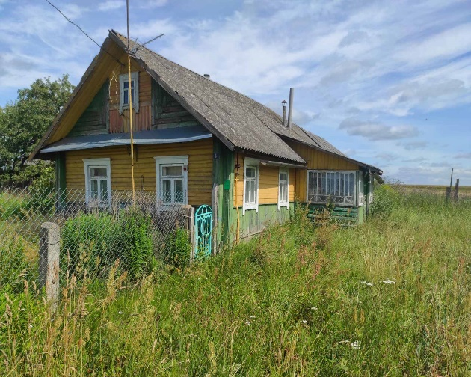

д. Пенчицы, д. 3
Сведения о жилом доме (из акта):
Наружные размеры одноквартирного жилого дома: 10,0х6,00
Площадь застройки 60,00 м. кв.
Дата ввода в эксплуатацию одноквартирного жилого дома: сведения отсутствуют.
Год возведения: 1946. Материал стен: дерево. Этажность: одноэтажный.
Подземная этажность: нет.

Принадлежности одноквартирного жилого дома (хозяйственные и иные постройки): сарай деревянный к дому 6,00 х 4,00, веранда 2,00х3,00.
На придомовой территории не осуществляются предусмотренные законодательством мероприятия по охране земель. Не соблюдаются требования к содержанию (эксплуатации) территории. Дом находится в аварийном состоянии.
Описание имеющихся деформаций и (или) повреждений одноквартирного жилого дома, находящегося в аварийном состоянии или грозящего обвалом: покрытие кровли в неудовлетворительном состоянии, дымоход разрушен, нижние венцы деревянного дома гнилые.
Предположительный срок не проживания в одноквартирном жилом доме собственника, иных лиц, имеющих право владения и пользования этим домом: более 3 лет.
Сведения о внесении платы за жилищно-коммунальные услуги, возмещении расходов за электроэнергию, выполнении требований законодательства об обязательном страховании строений, принадлежащих гражданам: оплата не вносилась.
Сведения о земельном участке: земельный участок не зарегистрирован.

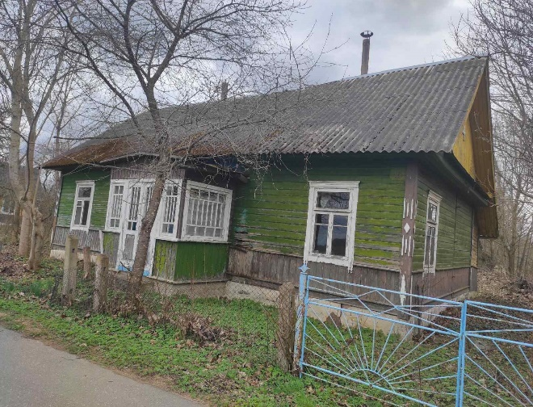

д. Ходевляны, д. 29
Сведения о жилом доме (из акта):
Наружные размеры одноквартирного жилого дома: 8,00х12,00
Площадь застройки 96,00 м. кв.
Дата ввода в эксплуатацию одноквартирного жилого дома: сведения отсутствуют.
Год возведения: 1962. Материал стен: дерево. Этажность: одноэтажный.
Подземная этажность: нет.

Принадлежности одноквартирного жилого дома (хозяйственные и иные постройки): сарай 10,00х6,00, веранда 1,50х2,00.
Дом находится в аварийном состоянии: покрытие кровли в неудовлетворительном состоянии, нижние венцы деревянного дома гнилые.
Предположительный срок не проживания в одноквартирном жилом доме собственника, иных лиц, имеющих право владения и пользования этим домом: более 5 лет.
Сведения о внесении платы за жилищно-коммунальные услуги, возмещении расходов за электроэнергию, выполнении требований законодательства об обязательном страховании строений, принадлежащих гражданам: оплата не вносилась.
Сведения о земельном участке: земельный участок не зарегистрирован.

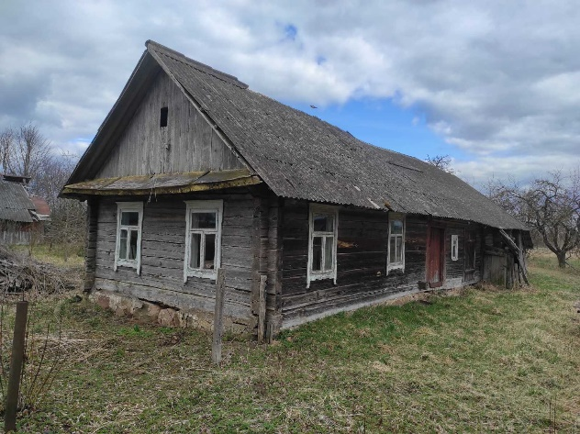
д. Засетье, ул. Октябрьская д. 96
Сведения о жилом доме (из акта):
Наружные размеры одноквартирного жилого дома: 12,00х6,00
Площадь застройки 72,00 м. кв.
Дата ввода в эксплуатацию одноквартирного жилого дома: сведения отсутствуют.
Год возведения: 1958. Материал стен: дерево. Этажность: одноэтажный.
Подземная этажность: нет.

Принадлежности одноквартирного жилого дома (хозяйственные и иные постройки): нет.
На придомовой территории не осуществляются предусмотренные законодательством мероприятия по охране земель. Не соблюдаются требования к содержанию (эксплуатации) территории. Дом находится в аварийном состоянии.
Описание имеющихся деформаций и (или) повреждений одноквартирного жилого дома, находящегося в аварийном состоянии или грозящего обвалом: покрытие кровли в неудовлетворительном состоянии, нижние венцы деревянного дома гнилые, дымоход разрушен.
Предположительный срок не проживания в одноквартирном жилом доме собственника, иных лиц, имеющих право владения и пользования этим домом: более 20 лет.
Сведения о внесении платы за жилищно-коммунальные услуги, возмещении расходов за электроэнергию, выполнении требований законодательства об обязательном страховании строений, принадлежащих гражданам: оплата не вносилась.
Сведения о земельном участке: земельный участок не зарегистрирован.

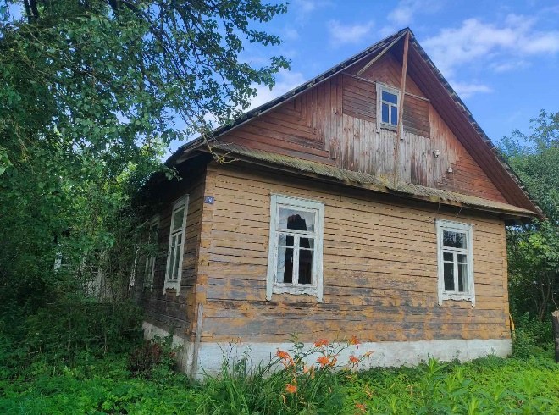
д. Норцевичи, ул. Новая д. 14
Сведения о жилом доме (из акта):
Наружные размеры одноквартирного жилого дома: 8,00х10,00
Площадь застройки 80,00 м. кв.
Дата ввода в эксплуатацию одноквартирного жилого дома: сведения отсутствуют.
Год возведения: 1969. Материал стен: дерево. Этажность: одноэтажный.
Подземная этажность: нет.

Принадлежности одноквартирного жилого дома (хозяйственные и иные постройки): сарай, две веранды.
На придомовой территории не осуществляются предусмотренные законодательством мероприятия по охране земель. Не соблюдаются требования к содержанию (эксплуатации) территории. Дом находится в аварийном состоянии.
Описание имеющихся деформаций и (или) повреждений одноквартирного жилого дома, находящегося в аварийном состоянии или грозящего обвалом: покрытие кровли в неудовлетворительном состоянии, нижние венцы деревянного дома гнилые, дымоход разрушен.
Предположительный срок не проживания в одноквартирном жилом доме собственника, иных лиц, имеющих право владения и пользования этим домом: более 10 лет.
Сведения о внесении платы за жилищно-коммунальные услуги, возмещении расходов за электроэнергию, выполнении требований законодательства об обязательном страховании строений, принадлежащих гражданам: оплата не вносилась.
Сведения о земельном участке: земельный участок не зарегистрирован.

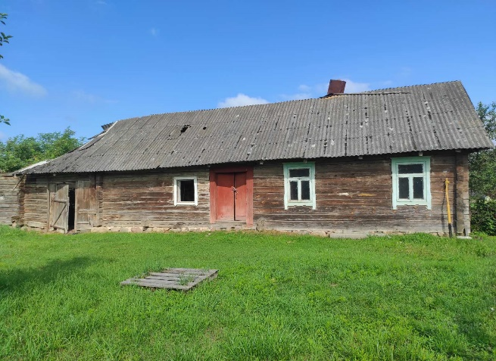
д. Норцевичи, ул. Новая д. 32
Сведения о жилом доме (из акта):
Наружные размеры одноквартирного жилого дома: 6,00х12,00
Площадь застройки 72,00 м. кв.
Дата ввода в эксплуатацию одноквартирного жилого дома: сведения отсутствуют.
Год возведения: 1958. Материал стен: дерево. Этажность: одноэтажный.
Подземная этажность: нет.

Принадлежности одноквартирного жилого дома (хозяйственные и иные постройки): сарай.
На придомовой территории не осуществляются предусмотренные законодательством мероприятия по охране земель. Не соблюдаются требования к содержанию (эксплуатации) территории. Дом находится в аварийном состоянии.
Описание имеющихся деформаций и (или) повреждений одноквартирного жилого дома, находящегося в аварийном состоянии или грозящего обвалом: покрытие кровли в неудовлетворительном состоянии, нижние венцы деревянного дома гнилые, дымоход разрушен, остекление в оконных блоках частично отсутствуют.
Предположительный срок не проживания в одноквартирном жилом доме собственника, иных лиц, имеющих право владения и пользования этим домом: более 20 лет.
Сведения о внесении платы за жилищно-коммунальные услуги, возмещении расходов за электроэнергию, выполнении требований законодательства об обязательном страховании строений, принадлежащих гражданам: оплата не вносилась.
Сведения о земельном участке: земельный участок не зарегистрирован.

В случае намерения использовать жилой дом для проживания правообладателям вышеуказанных жилых домов необходимо в течение двух месяцев со дня опубликования данных сведений уведомить об этом Дятловский сельский исполнительный комитет (231471, Республика Беларусь, Гродненская область, Дятловский район, г. Дятлово, ул. Красноармейская, д. 10, электронная почта selsovet@dyatlovo.gov.by, телефон председателя 8(01563)32707 (Хитро Игорь Валерьевич), управляющего делами 8(01563)32706 Андруцевич Татьяна Антоновна), а также в течение одного года принять меры по приведению жилого дома и земельного участка, на котором он расположен, в состояние, пригодное для использования по назначению, в том числе путем осуществления реконструкции либо капитального ремонта. Уведомление представляется правообладателем лично или направляется по почте заказным почтовым отправлением с приложением копии документа, подтверждающего право владения и пользования данным жилым домом.
В случае отказа от прав на указанный жилой дом - письменное заявление (согласие) на его снос. Заявление (согласие) на снос жилого дома должно быть подано лично либо подлинность подписи лица на нем должна быть засвидетельствована нотариально.
Непредставление письменного уведомления о намерении использовать дом для проживания в установленные сроки является отказом от права собственности на жилой дом. В данном случае в отношении указанного жилого дома будет принято решение о признании его пустующим с последующей подачей заявления в суд о признании бесхозяйными и передаче в собственность административно-территориальной единицы.

